SỞ GIÁO DỤC VÀ ĐÀO TẠO TP.HCM KIỂM TRA HỌC KỲ I - NĂM HỌC 2015 - 2016
TRƯỜNG THCS -THPT DIÊN HỒNG MÔN VẬT LÝ – LỚP 12
Thời gian làm bài: 60 phút (không kể thời gian phát đề)
ĐỀ CHÍNH THỨC
(đề có 4 trang)
MÃ ĐỀ 132

- Một vật dao động điều hoà theo phương trình x = 10cos(5πt – 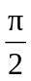) cm. Biên độ dao động và pha ban đầu tương ứng là
A. 10 cm và 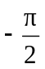rad. B. 10 cm và 5π rad. C. 5π cm và rad. D. 10 cm và rad.
- Đặc trưng sinh lí của sóng âm không phải là
A. mức cường độ âm. B. độ to của âm. C. âm sắc. D. độ cao của âm.
- Trong thí nghiệm giao thoa sóng trên mặt nước, hai nguồn kết hợp A,B dao động cùng pha với tần số 100 Hz. Khoảng cách AB = 10 cm. Vận tốc truyền sóng trên mặt nước là 1,5 m/s. Hỏi có bao nhiêu điểm dao động với biên độ cực đại trong khoảng giữa A và B?
A. 11. B. 12. C. 13. D. 14.
- Vận tốc truyền âm lớn nhất trong môi trường
A. chân không. B. không khí C. nước D. rắn
- Trong thí nghiệm giao thoa sóng trên mặt nước, hai nguồn kết hợp A, B cùng pha dao động với tần số 16Hz. Tại điểm M cách A và B lần lượt là 21 cm và 29 cm sóng có biên độ cực đại, giữa M và đường trung trực của AB có 1 đường cực đại khác. Vận tốc truyền sóng trên mặt nước có giá trị là
A. 0,32m/s B. 0,25 m/s C. 0,64 m/s D. 0,52 m/s
- Khi có sóng dừng trên một sợi dây đàn hồi thì khoảng cách giữa hai bụng sóng liên tiếp bằng
A. nửa bước sóng B. một phần tư bước sóng
C. một bước sóng D. hai bước sóng
- Đối với đoạn mạch xoay chiều chỉ có điện trở thuần,
A. pha của dòng điện tức thời luôn luôn bằng không.
B. hệ số công suất của dòng điện bằng không.
C. cường độ dòng điện hiệu dụng phụ thuộc vào tần số của điện áp.
D. cường độ dòng điện và điện áp tức thời ở hai đầu điện trở biến thiên cùng pha.
- Khi một sóng âm truyền từ không khí vào nước thì
A. tần số không đổi, bước sóng giảm. B. tần số không đổi, bước sóng tăng.
C. vận tốc tăng, bước sóng giảm. D. vận tốc giảm, bước sóng giảm.
- Cho đoạn mạch gồm điện trở thuần R nối tiếp với tụ điện có điện dung C. Khi dòng điện xoay chiều có tần số góc ω chạy qua thì tổng trở của đoạn mạch là
A. 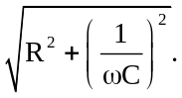 B. 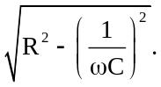 C. 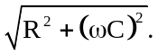 D. 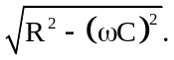
- Sóng ngang là sóng có phương dao động
A. nằm ngang. B. vuông góc với phương truyền sóng.
C. trùng với phương truyền sóng. D. thẳng đứng.
- Đặt điện áp xoay chiều u = U₀cos2πft, có U₀ không đổi và f thay đổi vào hai đầu đoạn mạch có R, L, C mắc nối tiếp. Khi đoạn mạch RLC có cộng hưởng điện thì giá trị của f là
A. f = 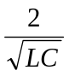 B. f = 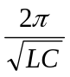 C. f = 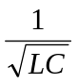 D. f = 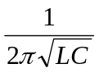
- Máy biến áp là thiết bị
A. biến đổi tần số của dòng điện xoay chiều.
B. biến đổi điện áp của dòng điện xoay chiều.
C. biến đổi dòng điện xoay chiều thành dòng điện một chiều.
D. làm tăng công suất của dòng điện xoay chiều.
- Trong các đại lượng đặc trưng cho dòng điện xoay chiều sau đây, đại lượng nào không dùng giá trị hiệu dụng?
A. Công suất. B. Cường độ dòng điện.
C. Suất điện động. D. Điện áp.
- Một vật nhỏ dao động điều hòa với phương trình li độ x = 10cos(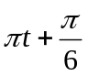)(x tính bằng cm, t tính bằng s). Lấy π² =10. Gia tốc của vật có độ lớn cực đại là
A. 100 cm/s². B. 10π cm/s². C. 100π cm/s². D. 10 cm/s².
- Phát biểu nào sau đây về hiện tượng cộng hưởng cơ là đúng?
A. Hiện tượng cộng hưởng cơ chỉ xảy ra với dao động riêng.
B. Hiện tượng cộng hưởng cơ chỉ xảy ra với dao động cưỡng bức.
C. Hiện tượng cộng hưởng cơ chỉ xảy ra với dao động điều hòa.
D. Hiện tượng cộng hưởng cơ chỉ xảy ra với dao động tắt dần.
- Đặt một điện áp xoay chiều vào hai đầu đoạn mạch chỉ có tụ điện thì
A. cường độ dòng điện trong đoạn mạch trễ pha π/2 so với điện áp giữa hai đầu đoạn mạch.
B. tần số của dòng điện trong đoạn mạch khác tần số của điện áp giữa hai đầu đoạn mạch.
C. dòng điện xoay chiều không thể tồn tại trong đoạn mạch.
D. cường độ dòng điện trong đoạn mạch sớm pha π/2 so với điện áp giữa hai đầu đoạn mạch.
- Trong dao động điều hòa, li độ biến đổi
A. ngược pha với vận tốc. B. trễ pha π/2 so với vận tốc.
C. cùng pha với vận tốc. D. sớm pha π/2 so với vận tốc.
- Đặt điện áp xoay chiều ổn định u = U_{o}cosωt vào hai đầu đoạn mạch mắc nối tiếp gồm điện trở thuần 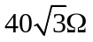 và tụ điện có điện dung C. Biết điện áp ở hai đầu đoạn mạch trễ pha 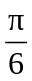 so với cường độ dòng điện trong đoạn mạch. Dung kháng của tụ điện bằng
A. 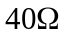. B. 20Ω. C. 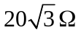. D. 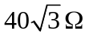.
- Một máy biến áp có cuộn sơ cấp gồm 1000 vòng dây, mắc vào mạng điện xoay chiều có điện áp U₁ = 200 V, khi đó điện áp ở hai đầu cuộn thứ cấp để hở là U₂ = 10 V. Bỏ qua hao phí của máy biến áp thì số vòng dây cuộn thứ cấp là
A. 500 vòng. B. 25 vòng. C. 100 vòng. D. 50 vòng.
- Một chất điểm có khối lượng m = 100g, đang dao động điều hòa theo phương ngang với phương trình x = 40cos(2πt) (cm). Lấy π² = 10. Cơ năng của chất điểm trong quá trình dao động điều hoà là
A. 6,4 J B. 3,2 J C. 0,32 J D. 0,64 J
- Một đoạn mạch gồm cuộn dây thuần cảm có độ tự cảm L = 1/π H mắc nối tiếp với điện trở thuần R = 100 Ω. Đặt vào hai đầu đoạn mạch một điện áp xoay chiều u = 100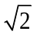cos100t (V). Biểu thức cường độ dòng điện trong mạch là
A. 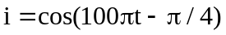 (A) B. 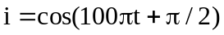 (A)
C. 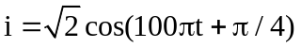 (A) D. 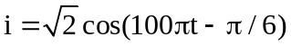 (A)
- Dao động tắt dần là dao động có
A. chu kỳ tăng tỉ lệ với thời gian. B. cơ năng không đổi theo thời gian.
C. biên độ giảm dần do ma sát. D. tần số giảm dần theo thời gian.
- Một dây đàn hồi AB căng nằm ngang dài 2m, với hai đầu A và B cố định. Tạo một sóng dừng trên dây với tần số 50 Hz, thấy trên đoạn AB có 5 nút sóng. Vận tốc truyền sóng trên dây là
A. v = 100 m/s B. v = 50 m/s C. v = 25 m/s D. v = 40 m/s.
- Cường độ âm tại một điểm trong môi trường truyền âm là 10⁻⁵ W/m². Biết cường độ âm chuẩn là 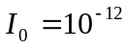W/m². Mức cường độ âm tại điểm đó bằng
A. 50 dB B. 170 dB C. 70 dB D. 90 dB
- Chu kì dao động điều hòa của con lắc đơn được tính bằng công thức
A. 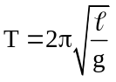 B. 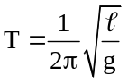 C. 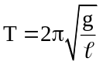 D. 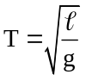
- Biên độ của dao động cưỡng bức không phụ thuộc vào
A. biên độ ngoại lực tuần hoàn tác dụng lên vật.
B. pha ban đầu ngoại lực tuần hoàn tác dụng lên vật.
C. hệ số lực cản tác dụng lên vật dao động.
D. tần số ngoại lực tuần hoàn tác dụng lên vật.
- Một vật thực hiện đồng thời hai dao động điều hoà cùng phương, cùng tần số có biên độ lần lượt là 4 cm và 5 cm. Biên độ dao động tổng hợp không thể là
A. A = 4 cm. B. A = 5 cm. C. A = 9 cm. D. A = 11 cm.
- Một chất điểm đang dao động điều hòa có chu kì T trên trục 0x, với biên độ A. Khoảng thời gian ngắn nhất chất điểm đi từ vị trí cân bằng đến vị trí có li độ 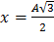 là
A. T/6. B. T/12. C. T/8. D. T/4
- Một sóng cơ truyền trong một môi trường với vận tốc 110 m/s và có bước sóng 0,25 m. Tần số của sóng đó là
A. 27,5 Hz. B. 220 Hz. C. 440 Hz. D. 50 Hz.
- Điện áp giữa hai đầu một đoạn mạch xoay chiều có biểu thức 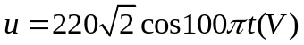. Giá trị hiệu dụng của điện áp này là
A. 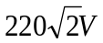 B. 220V C. 110V D. 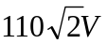
- Cho mạch điện xoay chiều gồm điện trở thuần R = 60 Ω, tụ điện có điện dung C = 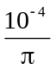F và cuộn cảm thuần có độ tự cảm L = 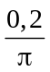 H mắc nối tiếp. Đặt vào hai đầu đoạn mạch một điện áp xoay chiều u = 50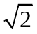cos100πt (V). Dòng điện qua mạch điện có giá trị hiệu dụng
A. 0,25 A B. 0,50 A C. 0,71 A D. 1,00 A

- Có thể làm tăng dung kháng của một tụ điện bằng cách
A. giảm cường độ dòng điện qua tụ điện.
B. tăng điện dung của tụ điện.
C. tăng điện áp đặt vào hai đầu tụ điện.
D. giảm tần số của điện áp đặt vào hai đầu tụ điện.
- Đặt vào hai đầu mạch điện xoay chiều RLC không phân nhánh một điện áp 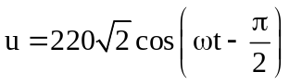(V) thì cường độ dòng điện qua đoạn mạch có biểu thức là 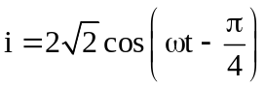(A). Công suất tiêu thụ của đoạn mạch này là
A. 440 W. B. 220 W. C. 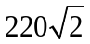 W. D. 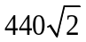 W.
- Một con lắc lò xo gồm vật nhỏ có khối lượng 400 g, lò xo khối lượng không đáng kể và có độ cứng 100 N/m. Con lắc dao động điều hòa theo phương ngang. Lấy 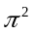=10. Dao động của con lắc có chu kì là
A. 0,4 s. B. 0,6 s. C. 0,2 s. D. 0,8 s.
- Tại một nơi trên mặt đất, con lắc đơn có chiều dài đang dao động điều hòa với chu kì 2s. Khi tăng chiều dài con lắc thêm 100 cm thì chu kì dao động điều hòa của nó là 3s. Chiều dài bằng
A. 1,5 m B. 1,25 m C. 1 m D. 0,8 m
- Từ thông gởi qua một vòng dây dẫn là Φ = (0,2/π)cos(100πt + π/4)(Wb). Suất điện động cảm ứng cực đại xuất hiện trong vòng dây này là
A. 2 V B. 100 V C. 200 V D. 20 V
- Một vật dao động điều hòa khi qua vị trí cân bằng thì
A. vận tốc có độ lớn bằng không, gia tốc cực đại.
B. vận tốc có độ lớn cực đại, gia tốc có độ lớn bằng không.
C. vận tốc và gia tốc có độ lớn cực đại.
D. vận tốc và gia tốc có độ lớn bằng không.
- Một đoạn mạch RLC không phân nhánh gồm điện trở thuần R = 100 Ω, cuộn dây thuần cảm có hệ số tự cảm L = 2/ H và tụ điện có điện dung C thay đổi được. Đặt vào hai đầu mạch điện một điện áp u = 200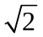cos100t (V). Thay đổi điện dung C của tụ điện cho đến khi hiệu điện thế giữa hai đầu cuộn dây đạt giá trị cực đại. Giá trị cực đại đó bằng
A. 200 V B. 100 V C. 50 V D. 400 V
- Một chất điểm dao động điều hòa với biên độ A. Từ vị trí cân bằng chất điểm đi một đoạn đương S thì động năng là 0,096 J. Đi tiếp một đoạn S nữa thì động năng chất điểm là 0,084 J. Biết A > 3S. Đi thêm một đoạn S nữa thì động năng của chất điểm bằng
A. 0,076 (J) B. 0,072 (J) C. 0,064 (J) D. 0,048 (J)
- Đặt một điện áp xoay chiều có giá trị hiệu dụng U vào hai đầu đoạn mạch RLC nối tiếp, với R có giá trị thay đổi được. Khi R có giá trị R₁ = 25 Ω hoặc R₂ = 75 Ω thì công suất tiêu thụ của đoạn mạch đều bằng P. Hệ số công suất của đoạn mạch ứng với hai trị số điện trở trên là
A. 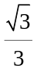và 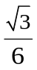 B. 0,5 và C. 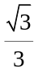 và 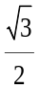 D. 0,5 và 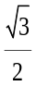
- HẾT-
(Giám thị coi thi không giải thích gì thêm)

